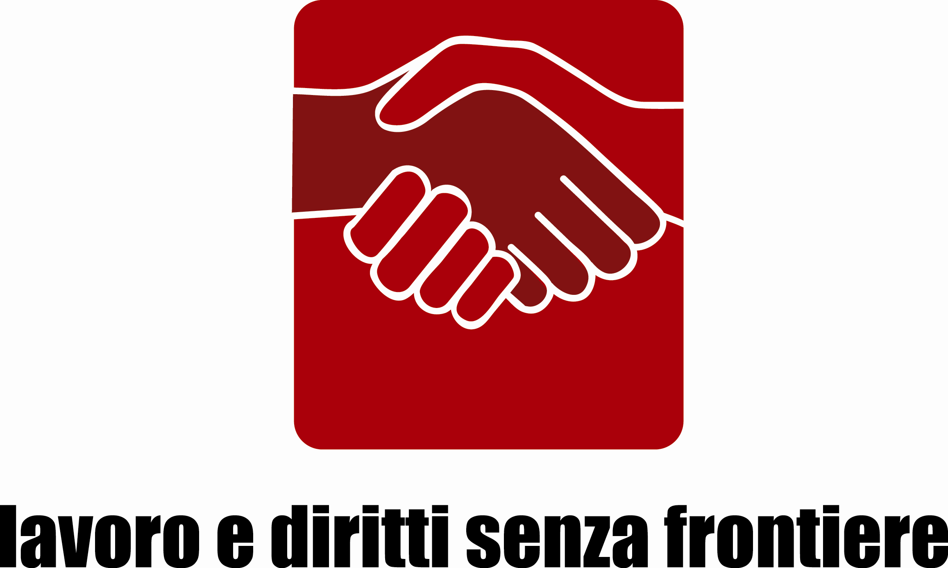  Via Longhin, 117 – 35129 Padova  Tel. 049 8944211 Fax 049 8944213  www.lavorodiritti.it  e-mail info@lavorodiritti.it | 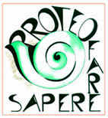  Proteo Fare Sapere Padova  Soggetto qualificato alla formazione  Decreto MIUR 177/2000 e DM 8/06/2005  Via Longhin 117 Padova- Tel 049 8944223

CORSO DI FORMAZIONE
A.S. 2007/2008

PERCORSI DI EDUCAZIONE INTERCULTURALE:
ricercando e agendo sull’intercultura

Proponente
Associazione “Lavoro diritti senza frontiera”.
Associazione “Proteo Fare Sapere” Padova – Soggetto qualificato alla formazione – Decreto MIUR 177/2000 e DM 8/06/2005

Destinatari
Docenti scuola superiore di II grado. Il corso è a carattere interdisciplinare, pertanto coinvolge docenti di tutte le classi di concorso.

Durata
Da settembre 2007 a maggio 2008

Sede del corso
Biblioteca Quartiere 3, Ponte di Brenta (Padova), sezione Africa.

Presentazione
La realtà che negli ultimi anni anche Padova sta vivendo è caratterizzata da una crescente dimensione multietnica e multiculturale.
Nei processi di cambiamento sociale e culturale in atto ciò che possiamo decidere è se far prevalere dinamiche di trasformazione che presentano un alto tasso di conflittualità oppure se operare sulle dinamiche del cambiamento in base ad una logica cooperativa. Sappiamo che una scelta di questo tipo non si compie solo sul terreno scolastico, ma la scuola, in quanto luogo di trasmissione ed elaborazione della cultura e di formazione, può fare molto.
Per questo motivo, accanto a specifici percorsi di accoglienza per gli alunni stranieri, riteniamo necessario che la scuola elabori percorsi di educazione interculturale intesa non come una nuova disciplina da inserire nel curricolo, ma come “una forma mentis, un atteggiamento, un modo di fare e di formare le nuove generazioni. La scuola interculturale ha un compito importante: formare i nuovi cittadini.”

La presenza di alunni/e con cittadinanza non italiana è in progressivo e rapido aumento anche nelle scuole secondarie di II grado. Riteniamo sia necessario mettere in atto proposte formative che attuino uno stretto legame tra teoria e pratica, sapere e fare in un percorso di circolarità fra l’agire e il riflettere, evitando la separatezza di due momenti, prima la formazione, dopo l’applicazione di ciò che si è appreso. E’ importante intensificare l’attenzione verso la scuola superiore, anche in relazione all’innalzamento dell’obbligo di istruzione.

Finalità del progetto

Il corso pertanto si propone di

• fornire ai/alle docenti gli strumenti per attivare negli studenti/nelle studentesse atteggiamenti di cooperazione, basati non semplicemente sulla tolleranza, ma sul riconoscimento del valore delle diversità (di genere, personali, culturali, sociali, religiose, …), occasione di crescita e arricchimento reciproco;
• fornire agli/alle insegnanti gli strumenti per conoscere ed utilizzare le risorse e le proposte del territorio (enti e associazioni) per attivare percorsi di educazione interculturale;
• fornire ai/alle docenti gli strumenti per proporre/elaborare un Piano dell’Offerta Formativa che assuma l’intercultura come uno degli sfondi integratori dei progetti e delle attività didattiche in modo da caratterizzarne le scelte educative.
• fornire ai docenti un’esperienza di ricerca-azione da trasferire successivamente nelle scuole di appartenenza.

Metodologia
Le metodologie utilizzate saranno:
• la ricerca-azione;
• lezioni frontali dei formatori;
• autoformazione che permetta ai corsisti di approfondire le tematiche trattate attraverso la lettura di testi consigliati.

Descrizione del progetto
Il corso sarà articolato seguendo le tappe della ricerca-azione:
Condivisone dell’idea generale: si parte dall’individuazione di un problema comune individuato nell’area dell’educazione interculturale e dalla formulazione di domande che i partecipanti si pongono.
Ricognizione della situazione di partenza
Piano generale
Sviluppo della prima fase di attuazione
Valutazione
Revisione del piano generale
Si procede poi a spirale passando allo sviluppo di una seconda fase d’azione.

Calendario
giorno | orario | sede
27.09.2007 | 9.00- 13.00  15.00- 17.30 | Biblioteca Quartiere 3, via S. Marco 302 Ponte di Brenta (Pd)
17.10.2007 | 15.00- 17.30 | Biblioteca Quartiere 3 - Ponte di Brenta
15.11.2007 | 15.00- 17.30 | Biblioteca Quartiere 3 - Ponte di Brenta
12.12.2007 | 15.00- 17.30 | Biblioteca Quartiere 3 - Ponte di Brenta
27.02.2008 | 15.00- 17.30 | Biblioteca Quartiere 3 - Ponte di Brenta
17.04.2008 | 15.00- 17.30 | Biblioteca Quartiere 3 - Ponte di Brenta
23.05.2008 | Intera giornata | CONVEGNO FINALE

Formatori
Dott.ssa Silvia Failli – docente di Educazione Interculturale – Master in Studi di Interculturali

Collaboratori
Dott.ssa Alice Carlon – Ass. Lavoro e Diritti senza Frontiere
Dott.ssa Alessandra Stivali- Ass. Lavoro e Diritti senza Frontiere
Dott.ssa Lucia Sorbera- Progetto “ImmaginAfrica”

SCHEDA DI ADESIONE

Nome Cognome
Tel email
Indirizzo
Istituto di servizio
via
Città
Materia insegnata

INVIARE VIA EMAIL A: info@lavorodiritti.it
O VIA FAX: ALL’ATTENZIONE DELL’ASSOCIAZIONE LAVORO E DIRITTI SENZA FRONTIERE 049.8944213

Autorizzo ai sensi del D.Lgs. 196/03 il trattamento dei dati personali forniti per le finalità di ricerca e selezione del personale, anche con modalità multimediale.

FIRMA

………………………………….

